**9 Haziran 2023**

8 Haziran günü yapılan toplantıda konuşulan oyun dizaynı ve oynanışına benzer örnekler ve tutorial videoları hakkında konuşuldu, bulunan örneklerin kaynak olarak toplanması kararlaştırıldı.

Github’da projeye ait readme kısmı güncellendi, Trello’da çalışma alanı oluşturuldu ve çalışma alanına tüm üyeler dahil oldu.

**10 Haziran 2023**

Bugün yapılacak olan toplantının 12 Haziran pazartesi gününe ertelenmesi kararlaştırıldı.

**13 Haziran 2023**

Trello’da Assets isimli karta eklemeler yapıldı, eklemeler üyeler tarafından incelendi.

**14 Haziran 2023**

Oyunun ara sahneleri için yapılacak çizimlerin yapay zekaya yaptırılabileceği konuşuldu,, yapılan örnekler üzerine tartışıldı.

**15 Haziran 2023**

Çizer üyenin elle yaptığı çizim üzerine estetik, zaman harcama gibi konular tartışıldı. Developer ekip üyesi tarafından genel kontrol ve kamera takip kodları yazılıp Github’a eklendi.

**16 Haziran 2023**

Trello’da Sprint Board oluşturuldu ve daha önce yazıya dökülen görevler tabloya yerleştirildi ve gerekli düzenlemeler yapıldı.

**17 Haziran 2023**

Karakter asseti üzerine Mixamo’dan animasyon eklenmesi hakkındaki sorunlar üzerine tartışıldı, üyeler fikir alışverişinde bulunarak sorunun çözülmesine yardım etti.

Proje yönetiminde eksik kalan unsurlar hakkında konuşuldu ve bu eksikliklerin giderilmesi için planlama yapıldı.

Karakter animasyonları ile scriptlerin birleştirilmesi üzerine çalışıldı.

Scrum Master, ekip asistanıyla görüştükten sonra aldığı notları ekip üyelerine aktardı.

metin, multimedya yazılımı, yazılım, ekran görüntüsü içeren bir resim

Açıklama otomatik olarak oluşturuldumetin, ekran görüntüsü, yazılım, multimedya yazılımı içeren bir resim

Açıklama otomatik olarak oluşturuldumetin, ekran görüntüsü, yazılım, multimedya yazılımı içeren bir resim

Açıklama otomatik olarak oluşturuldumetin, ekran görüntüsü, yazılım, multimedya yazılımı içeren bir resim

Açıklama otomatik olarak oluşturuldumetin, ekran görüntüsü, yazılım, multimedya yazılımı içeren bir resim

Açıklama otomatik olarak oluşturuldu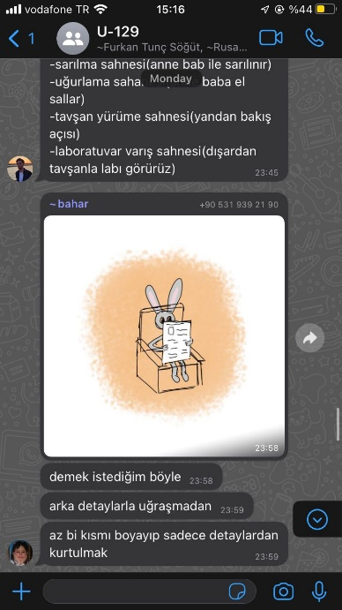metin, ekran görüntüsü, multimedya, yazılım içeren bir resim

Açıklama otomatik olarak oluşturuldumetin, ekran görüntüsü, yazılım, multimedya yazılımı içeren bir resim

Açıklama otomatik olarak oluşturuldu**metin, ekran görüntüsü, yazılım, multimedya yazılımı içeren bir resim

Açıklama otomatik olarak oluşturuldu**